UNIVERSIDAD PRIVADA DE TACNA
FACULTAD DE INGENIERÍA
ESCUELA DE INGENIERÍA DE SISTEMAS



TALLER 14
“Priorización multicriterio, hoja de ruta y presupuesto plurianual”

CURSO:
“Planeamiento Estratégico de TI”

AUTOR(ES):
VARGAS GUTIERREZ, ANGEL · 2020066922

DOCENTE:
DR. OSCAR JUAN JIMENEZ FLORES

TACNA — PERÚ

Índice
Índice 2
1. Información sobre el evento práctico 3
1.1 Título del evento práctico 3
1.2 Objetivos 3
1.3 Tiempo de duración 3
1.4 Resultados de aprendizaje 3
1.5 Recursos 3
1.6 Seguridad 4
2. Procedimiento o metodología 4
Paso A — Separar los no negociables y fijar los pesos 4
Paso B — Calcular la priorización 5
Paso C — Construir la hoja de ruta 6
Paso D — Presupuesto plurianual y curva de OPEX 8
Paso E — Declarar lo que no se hará y redactar 10
Paso F — Validar y corregir 11
Paso G — Registrar la evidencia y cerrar 11
3. Resultados 11
Problemas y mejoras 12
4. Conclusiones 13
5. Cuestionario 13
6. Referencias bibliográficas 13
7. Anexos 14

1. Información sobre el evento práctico

1.1 Título del evento práctico
Priorización del portafolio de proyectos de TI de Distribuidora Andina del Sur S.A.C. (EMPRESA-06 del banco de casos del curso): modelo multicriterio con pesos fijados antes de calcular, hoja de ruta en tres olas para 2027–2029 y presupuesto plurianual con su curva de gasto operativo acumulado. El taller produce las secciones 7.2, 7.3 y 7.4 del PETI de la organización.

1.2 Objetivos
• Separar del modelo los proyectos que impone una norma y ubicarlos por su fecha.
• Fijar con la gerencia los pesos del modelo antes de calcular, con el criterio de impacto social y ambiental en 10 %.
• Calcular el puntaje de los doce proyectos que compiten y ubicarlos en la matriz esfuerzo-impacto.
• Decir por escrito qué proyectos no se harán, qué riesgo asume la organización y quién lo acepta.
• Armar la hoja de ruta en tres olas sin romper dependencias, plazos, capacidad ni absorción del cambio.
• Calcular el presupuesto de tres años y mostrar cuánto gasto fijo deja el plan al terminar.
• Redactar las secciones 7.2, 7.3 y 7.4 del PETI.

1.3 Tiempo de duración
Sesión 2 de laboratorio de la Semana 14, más el trabajo de cierre fuera de aula para versionar la evidencia.

1.4 Resultados de aprendizaje
• Distingue un proyecto que se prioriza de uno que se programa por obligación.
• Explica por qué el orden del puntaje no es el orden del cronograma.
• Sustenta un presupuesto plurianual mostrando el gasto operativo que deja, no solo la inversión.
• Comunica a la gerencia lo que el plan deja fuera y el riesgo que eso implica.

1.5 Recursos
Recurso | Versión | Para qué se usó
Documentos del caso EMPRESA-06 | Banco de casos del curso | FICHA.md, presupuesto_ti.csv, inversiones_cerradas.csv y expedientes-de-inversion.md: de ahí salen los pesos, la capacidad y la contingencia
Programas del curso PF01, PF02, PR01, PR03, PR04 y PR06 | RECURSOS-TALLER de las semanas 13 y 14 | Base de los programas del equipo, editados con los datos de la organización
Python | 3.13.7 | Ejecución de los programas
pandas | 2.3.3 | No negociables, modelo multicriterio, presupuesto y curva de gasto operativo
networkx | 3.6 | Niveles de dependencia y verificación de precedencias
matplotlib | 3.11.1 | Matriz esfuerzo-impacto, hoja de ruta y presupuesto en PNG
GanttProject | Formato .gan 3.2 | Cronograma con dependencias fin-inicio, hitos de decisión y plazos normativos (archivo generado por PR05_gantt.py)
Git y GitHub | — | Versionado, Pull Request y etiquetas taller-14 y v0.14

1.6 Seguridad
1. El presupuesto es información Confidencial de la organización. Este informe y las secciones 7.2 a 7.4 llevan esa clasificación.
2. El criterio «Impacto social y ambiental» está en el modelo con peso 0.10 y se fijó antes de calcular, como los demás.
3. Los pesos se versionaron en un commit anterior al del cálculo. El programa los lee de PR02_pesos.md; no los tiene escritos.
4. Los proyectos descartados y el riesgo que la organización asume se declaran en una tabla propia, con el cargo que acepta el riesgo.
5. Ninguna cifra de costo se presenta cerrada: cada total lleva su rango de incertidumbre.
6. Las personas del caso se citan por cargo, nunca por nombre.

2. Procedimiento o metodología
Organización de trabajo: Distribuidora Andina del Sur S.A.C., mayorista de consumo masivo con 157 trabajadores, 4 personas en TI y un presupuesto de TI de S/ 742 000. Cada paso dice qué se buscaba, qué se ejecutó y dónde quedó la evidencia en el repositorio del equipo: https://github.com/AngelVargasGutierrez/PETI-TALLER14. Todos los archivos están en la carpeta 07_portafolio/.

Paso A — Separar los no negociables y fijar los pesos
Qué se buscaba. Sacar del modelo los proyectos que impone una norma y dejar escritos los pesos antes de calcular nada.
Insumos. El equipo no tenía el portafolio de la Semana 13 en el repositorio. Se generó con los programas de esa semana (PF01_consolidacion.py y PF02_tco.py), editados con los hechos de la ficha del caso: 14 proyectos candidatos, cada uno con su fuente y su objetivo, y su costo total de propiedad. La inversión inicial suma S/ 514 000 y el costo a 5 años S/ 2 025 500, 3.9 veces más.
Acción. Se ejecutó PR01_no_negociables.py:
cd 07_portafolio && python PR01_no_negociables.py
=== PROYECTOS NO NEGOCIABLES ===
PR-02 Registro de actividades de tratamiento de datos personales
norma: Ley 29733 y D. S. 016-2024-JUS
plazo límite del plan: 2027-09-30
fundamento: Registro de actividades de tratamiento: obligación vigente y supervisada por la ANPD
PR-12 Medidas de seguridad sobre datos personales (contraseñas, segundo factor, capacitación)
norma: Ley 29733 art. 9 (principio de seguridad) y D. S. 016-2024-JUS
plazo límite del plan: 2027-12-31
fundamento: Medidas de seguridad sobre datos personales: hoy la clave mínima es de seis caracteres y solo el correo tiene segundo factor
→ NO entran al modelo de priorización. Se ubican en la hoja de ruta por su plazo,
con al menos un trimestre de margen antes de la fecha límite.
Candidatos: 14 · no negociables: 2 · compiten en el modelo: 12
Proyectos que sí compiten: PR-01, PR-03, PR-04, PR-05, PR-06, PR-07, PR-08, PR-09, PR-10, PR-11, PR-13, PR-14
La norma ya está vigente y no da un plazo nuevo. La fecha límite es la que el plan se compromete a no pasar, y cada proyecto termina al menos un trimestre antes.
Pesos. Se escribieron en PR02_pesos.md, cada uno con su razón en los documentos del caso:
Criterio | Peso | Justificación acordada
Contribución a los objetivos | 0.25 | El objetivo declarado de TI es restablecer el control interno en compras y pagos y conciliar el inventario (ficha, sección A)
Beneficio económico | 0.10 | Baja del 0.20 de referencia: las tres inversiones de 2025 declararon un beneficio y en ninguna se midió (expedientes de inversión)
Urgencia | 0.15 | Incidente abierto de fraccionamiento de compras, portal de pedidos sin soporte y dos de cinco contratos vencidos
Habilitación | 0.15 | Cuatro proyectos de valor dependen del dato maestro
Riesgo de no hacerlo | 0.10 | Tres riesgos conocidos sin tratar y respaldos que nunca se han restaurado
Facilidad de ejecución | 0.10 | Equipo de TI de 4 personas; la partida «Proyectos nuevos» se ejecutó al 66 % en 2025
Aceptación organizacional | 0.05 | Hoy los cambios en producción se aplican sin registro ni aprobación
Impacto social y ambiental | 0.10 | Criterio obligatorio. La empresa distribuye por carretera y atiende a bodegas pequeñas
Suma | 1.00

También quedaron fijados ahí el techo anual (S/ 222 000: el presupuesto de TI de S/ 742 000 menos S/ 520 000 comprometidos en operación), la capacidad (2 proyectos por trimestre), la gestión del cambio (10 %) y la contingencia (15 %, el tope del rango, porque las inversiones de 2025 se desviaron +30.4 %, +20.5 % y +16.5 %).
Evidencia. https://github.com/AngelVargasGutierrez/PETI-TALLER14/blob/taller-14/07_portafolio/PR01_portafolio_marcado.csv · https://github.com/AngelVargasGutierrez/PETI-TALLER14/blob/taller-14/07_portafolio/PR02_pesos.md. El commit de los pesos es anterior al del cálculo: https://github.com/AngelVargasGutierrez/PETI-TALLER14/commits/taller-14

Paso B — Calcular la priorización
Qué se buscaba. El puntaje de los 12 proyectos que compiten y su lugar en la matriz esfuerzo-impacto.
Acción. Se editó PR03_priorizacion.py con las calificaciones de la organización. El programa lee los pesos de PR02_pesos.md y se detiene si no suman 1 o si el criterio social y ambiental pesa menos de 10 %.
python PR03_priorizacion.py
=== PORTAFOLIO PRIORIZADO (sin los no negociables) ===
puesto codigo contr benef urg habil riesgo facil acept social puntaje tco_5
1 PR-11 5 2 4 4 4 5 3 3 4.00 23000.0
2 PR-01 5 3 5 2 5 4 2 3 3.90 39000.0
3 PR-04 5 2 3 5 4 3 3 2 3.70 119000.0
4 PR-03 5 5 4 2 4 2 2 3 3.65 182000.0
5 PR-05 4 2 4 2 5 5 4 2 3.50 53000.0
6 PR-06 3 2 4 2 4 4 4 3 3.15 56600.0
7 PR-08 4 5 2 1 3 2 3 5 3.10 157000.0
8 PR-10 3 2 3 3 3 5 4 2 3.05 36000.0
9 PR-07 4 5 2 1 2 2 4 4 2.95 249500.0
10 PR-09 3 4 1 1 2 2 3 2 2.20 153400.0
11 PR-14 2 2 1 1 1 4 5 4 2.15 38000.0
12 PR-13 3 2 1 1 2 1 1 1 1.70 781000.0
No negociables, fuera del modelo: PR-02, PR-12
=== MATRIZ ESFUERZO-IMPACTO ===
① Ganancia rápida: ['PR-11', 'PR-01', 'PR-04', 'PR-05']
② Apuesta mayor: ['PR-03', 'PR-08', 'PR-07']
③ Relleno: ['PR-06', 'PR-10', 'PR-14']
④ Sumidero: ['PR-09', 'PR-13']
Cuadrantes poblados: 4 de 4
=== CANDIDATOS A NO EJECUTAR (cuadrante ④) ===
PR-09 puntaje 2.20 · impacto 3.10 · esfuerzo 4 · TCO a 5 años S/ 153,400 · Analítica de demanda y tablero comercial
PR-13 puntaje 1.70 · impacto 2.50 · esfuerzo 5 · TCO a 5 años S/ 781,000 · Cambio del ERP por una versión en nube
→ Deben declararse explícitamente en el plan, con el riesgo que la organización asume.
Archivos creados: PR03_priorizado.csv · ../graficos/PR_esfuerzo_impacto.png
Figura 1
Matriz esfuerzo-impacto del portafolio
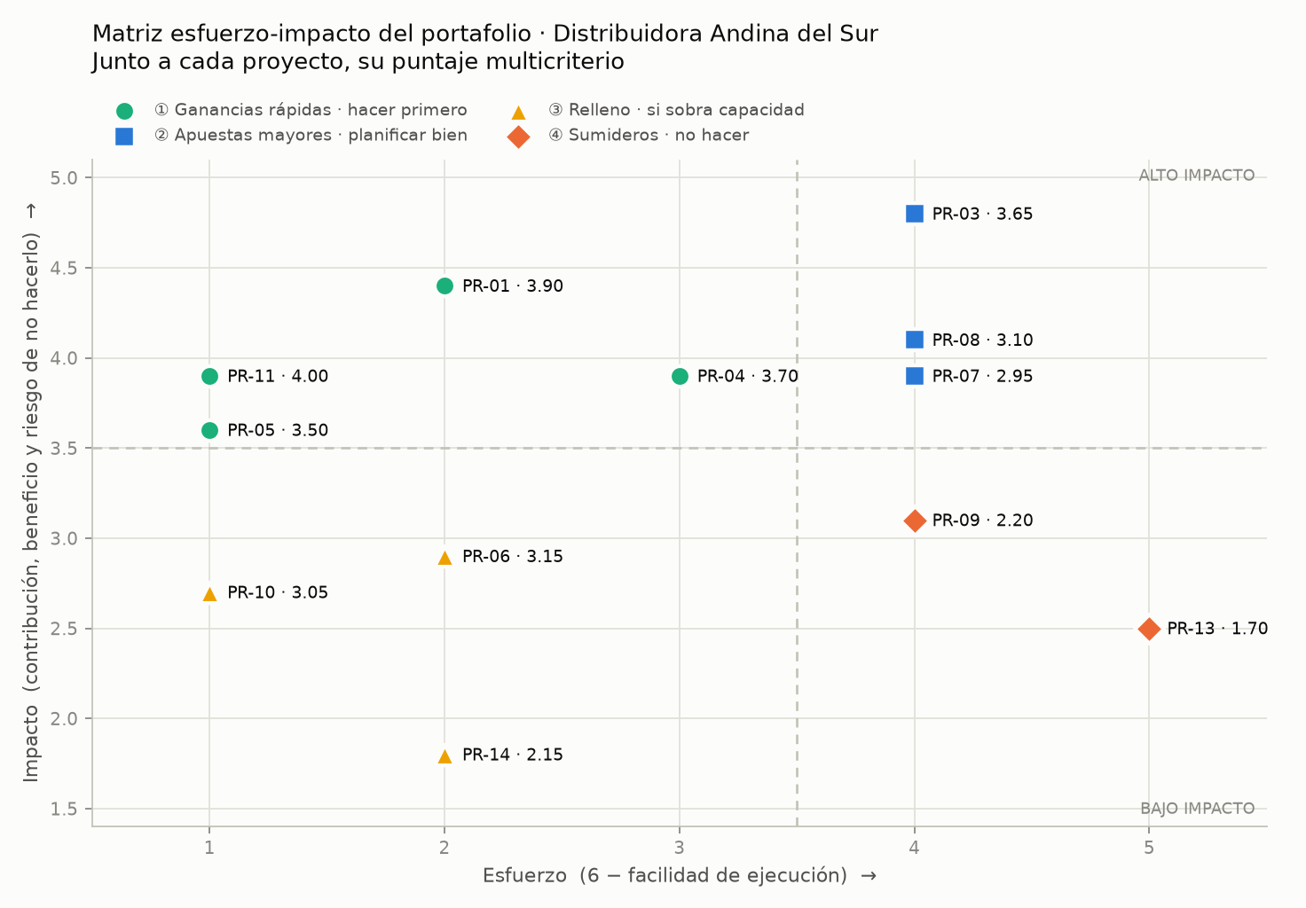
Nota. Elaboración propia con PR03_priorizacion.py. Impacto = 0.5 × contribución + 0.3 × beneficio + 0.2 × riesgo de no hacerlo; esfuerzo = 6 − facilidad. Umbrales en 3.5.
Lectura. Los cuatro cuadrantes quedaron poblados. El primer puesto no es un sistema: es reactivar el comité de TI y medir beneficios (PR-11, 4.00), porque sin él nadie decide ni mide el resto. El cuadrante ④ tiene dos proyectos: la analítica de demanda (PR-09) y el cambio de ERP (PR-13).
Evidencia. https://github.com/AngelVargasGutierrez/PETI-TALLER14/blob/taller-14/07_portafolio/PR03_priorizado.csv · https://github.com/AngelVargasGutierrez/PETI-TALLER14/blob/taller-14/graficos/PR_esfuerzo_impacto.png · https://github.com/AngelVargasGutierrez/PETI-TALLER14/blob/taller-14/evidencias/S14/salidas/PR03_priorizacion.txt

Paso C — Construir la hoja de ruta
Qué se buscaba. Un cronograma que respete cuatro restricciones: dependencias, plazos, capacidad y absorción del cambio.
Acción. PR04_hoja_ruta.py calcula los niveles de dependencia con networkx y propone las olas:
python PR04_hoja_ruta.py
=== NIVELES DE DEPENDENCIA (0 = puede iniciar de inmediato) ===
Nivel 0: ['PR-01', 'PR-02', 'PR-04', 'PR-05', 'PR-06', 'PR-10', 'PR-11', 'PR-12', 'PR-13', 'PR-14']
Nivel 1: ['PR-03', 'PR-08']
Nivel 2: ['PR-07', 'PR-09']
=== PROYECTOS HABILITADORES ===
PR-04 desbloquea a ['PR-03', 'PR-07', 'PR-08', 'PR-09']
PR-03 desbloquea a ['PR-07', 'PR-09']
Con esa propuesta se registró a mano la hoja de ruta en PR05_hoja_ruta.csv:
Proyecto | Ola | Inicio | Fin | Meses | Depende de | Hito | Área usuaria
PR-02 Registro de actividades de tratamiento de datos personales | Ola 1 Fundacional | 2027-01 | 2027-05 | 5 | — | H1 · dic 2027 | Comercial
PR-01 Segregación de funciones en compras y pagos | Ola 1 Fundacional | 2027-01 | 2027-03 | 3 | — | H1 · dic 2027 | Administración y Finanzas
PR-11 Reactivación del comité de TI y medición de beneficios | Ola 1 Fundacional | 2027-04 | 2027-05 | 2 | — | H1 · dic 2027 | Gerencia
PR-05 Restauración probada de respaldos y plan de continuidad | Ola 1 Fundacional | 2027-07 | 2027-09 | 3 | — | H1 · dic 2027 | Sistemas
PR-12 Medidas de seguridad sobre datos personales | Ola 1 Fundacional | 2027-07 | 2027-09 | 3 | — | H1 · dic 2027 | Transversal
PR-04 Gobierno del dato maestro | Ola 2 Habilitación | 2027-10 | 2028-03 | 6 | — | H2 · dic 2028 | Compras
PR-10 Mesa de servicio con registro de incidentes y de cambios | Ola 2 Habilitación | 2027-10 | 2027-12 | 3 | — | H2 · dic 2028 | Sistemas
PR-06 Remediación de seguridad del portal de pedidos | Ola 2 Habilitación | 2028-01 | 2028-03 | 3 | — | H2 · dic 2028 | Sistemas
PR-03 Reactivación del módulo de almacén y conciliación del inventario | Ola 2 Habilitación | 2028-04 | 2028-11 | 8 | PR-04 | H2 · dic 2028 | Almacén
PR-08 Planificación de rutas y trazabilidad de despacho | Ola 3 Explotación | 2029-01 | 2029-06 | 6 | PR-04 | H3 · dic 2029 | Distribución
PR-14 Autoservicio de trabajadores | Ola 3 Explotación | 2029-01 | 2029-03 | 3 | — | H3 · dic 2029 | Recursos Humanos

El mismo programa verifica lo registrado:
=== VERIFICACIÓN DE PR05_hoja_ruta.csv ===
[1] Dependencias rotas: 0 OK
[2] Duraciones inconsistentes o fuera del horizonte: 0 OK
[3] No negociables fuera de plazo o sin un trimestre de margen: 0 OK
[4] Capacidad simultánea (máximo 2 por trimestre) y [5] absorción del cambio por área usuaria:
2027-T1 2 activos PR-02, PR-01 Administración y Finanzas · Comercial OK
2027-T2 2 activos PR-02, PR-11 Comercial · Gerencia OK
2027-T3 2 activos PR-05, PR-12 Sistemas · Transversal OK
2027-T4 2 activos PR-04, PR-10 Compras · Sistemas OK
2028-T1 2 activos PR-04, PR-06 Compras · Sistemas OK
2028-T2 1 activos PR-03 Almacén OK
2028-T3 1 activos PR-03 Almacén OK
2028-T4 1 activos PR-03 Almacén OK
2029-T1 2 activos PR-08, PR-14 Distribución · Recursos Humanos OK
2029-T2 1 activos PR-08 Distribución OK
2029-T3 0 activos — — OK
2029-T4 0 activos — — OK
Trimestres que exceden la capacidad: 0 OK
Trimestres con choque de área usuaria: 0 OK
[6] Olas registradas: 3 (Ola 1, Ola 2, Ola 3) · proyectos del cuadrante ④ programados: 0 OK
Proyectos del portafolio que NO están en la hoja de ruta: PR-07, PR-09, PR-13
→ Cada uno debe aparecer en PR07_no_se_hara.csv con el riesgo que la organización asume.
RESULTADO: la hoja de ruta es ejecutable.
Dos proyectos rompen el orden del puntaje. PR-03, el almacén, es el problema que la empresa reconoce y puntúa 3.65, pero empieza en abril de 2028: necesita el maestro de productos y ubicaciones que entrega PR-04. Y PR-11, el primero del puntaje, arranca en abril de 2027 porque el primer trimestre ya tiene dos proyectos, uno de ellos legal.
Cronograma. PR05_gantt.py convierte la hoja de ruta en el archivo de GanttProject: un grupo por ola, una tarea por proyecto, 2 enlaces fin-inicio (PR-04 → PR-03 y PR-04 → PR-08), 3 hitos de decisión y 2 hitos rojos de plazo normativo.
Figura 2
Hoja de ruta en tres olas, 2027–2029
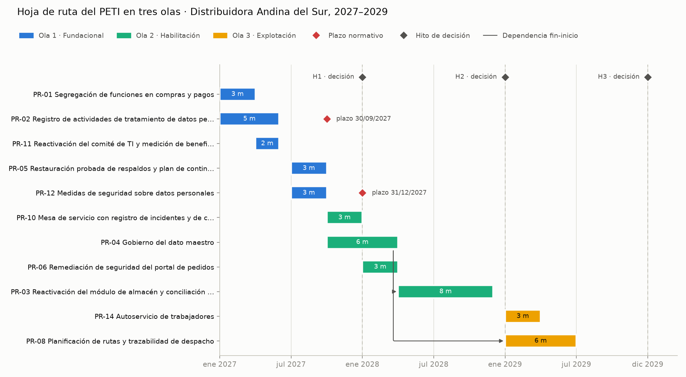
Nota. Elaboración propia con PR05_gantt.py a partir de PR05_hoja_ruta.csv. Es la vista del mismo cronograma que contiene PR05_hoja_ruta.gan.
Evidencia. https://github.com/AngelVargasGutierrez/PETI-TALLER14/blob/taller-14/07_portafolio/PR05_hoja_ruta.csv · https://github.com/AngelVargasGutierrez/PETI-TALLER14/blob/taller-14/07_portafolio/PR05_hoja_ruta.gan · https://github.com/AngelVargasGutierrez/PETI-TALLER14/blob/taller-14/evidencias/S14/salidas/PR04_hoja_ruta.txt

Paso D — Presupuesto plurianual y curva de OPEX
Qué se buscaba. Saber si el plan cabe en lo que la organización puede gastar cada año, y cuánto gasto fijo deja.
Acción. Se ejecutó PR06_presupuesto.py. La inversión se reparte en los meses de ejecución y el gasto operativo empieza el mes siguiente a la entrega.
Primera ejecución: no cuadró. La primera hoja de ruta incluía el canal de pedidos (PR-07) en 2029 y el ruteo (PR-08) en 2028. Respetaba dependencias y capacidad, pero excedía el techo dos años:
=== PRESUPUESTO PLURIANUAL (S/) ===
Plan de PR05_hoja_ruta.csv: PR-02, PR-01, PR-11, PR-05, PR-12, PR-04, PR-10, PR-06, PR-03, PR-08, PR-14, PR-07
CAPEX OPEX G.cambio Conting. TOTAL Techo Holgura ¿Cuadra?
Año 1 (2027) 121,000 14,183 12,100 22,092 169,376 222,000 52,624 SÍ
Año 2 (2028) 187,000 61,690 18,700 40,108 307,498 222,000 -85,498 NO · excede el techo
Año 3 (2029) 89,000 114,745 8,900 31,897 244,542 222,000 -22,542 NO · excede el techo
Total 3 años 397,000 190,618 39,700 94,097 721,416
Corrección. Se retiró PR-07 del horizonte y se movieron PR-08 y PR-14 a 2029. Segunda ejecución:
=== PRESUPUESTO PLURIANUAL (S/) ===
Plan de PR05_hoja_ruta.csv: PR-02, PR-01, PR-11, PR-05, PR-12, PR-04, PR-10, PR-06, PR-03, PR-08, PR-14
CAPEX OPEX G.cambio Conting. TOTAL Techo Holgura ¿Cuadra?
Año 1 (2027) 121,000 14,183 12,100 22,092 169,376 222,000 52,624 SÍ
Año 2 (2028) 113,000 56,590 11,300 27,134 208,024 222,000 13,976 SÍ
Año 3 (2029) 74,000 95,570 7,400 26,546 203,516 222,000 18,484 SÍ
Total 3 años 308,000 166,343 30,800 75,772 580,916
TOTAL DEL PLAN (3 años): S/ 580,916
CAPEX: S/ 308,000 (53%)
OPEX : S/ 166,343 (29%)
=== RANGO DE INCERTIDUMBRE (según la incertidumbre de cada proyecto en PF02_tco.csv) ===
Año 1 (2027): S/ 135,031 a S/ 203,721 · dentro del techo aun en el extremo alto
Año 2 (2028): S/ 160,649 a S/ 255,398 · el extremo alto supera el techo en S/ 33,398
Año 3 (2029): S/ 173,156 a S/ 233,875 · el extremo alto supera el techo en S/ 11,875
=== CURVA DE GASTO OPERATIVO (OPEX) ACUMULADO ===
Año 1 (2027): OPEX del año S/ 14,183 ( 6.4% del techo) · acumulado S/ 14,183
Año 2 (2028): OPEX del año S/ 56,590 (25.5% del techo) · acumulado S/ 70,773
Año 3 (2029): OPEX del año S/ 95,570 (43.0% del techo) · acumulado S/ 166,343
Desde 2030, sin ningún proyecto nuevo: S/ 106,720 por año (48.1% del techo).
OPEX del año 3 ÷ OPEX del año 1: ×6.7
→ El OPEX NO BAJA: cada proyecto entregado lo incrementa de forma permanente.
Este es el compromiso real que la gerencia asume al aprobar el plan.
Año | CAPEX | OPEX | Gestión del cambio | Contingencia | Total | Holgura | Rango de incertidumbre
Año 1 (2027) | 121 000 | 14 183 | 12 100 | 22 092 | 169 376 | 52 624 | 135 031 a 203 721
Año 2 (2028) | 113 000 | 56 590 | 11 300 | 27 134 | 208 024 | 13 976 | 160 649 a 255 398
Año 3 (2029) | 74 000 | 95 570 | 7 400 | 26 546 | 203 516 | 18 484 | 173 156 a 233 875
Total | 308 000 | 166 343 | 30 800 | 75 772 | 580 916

Figura 3
Presupuesto por año y gasto operativo acumulado
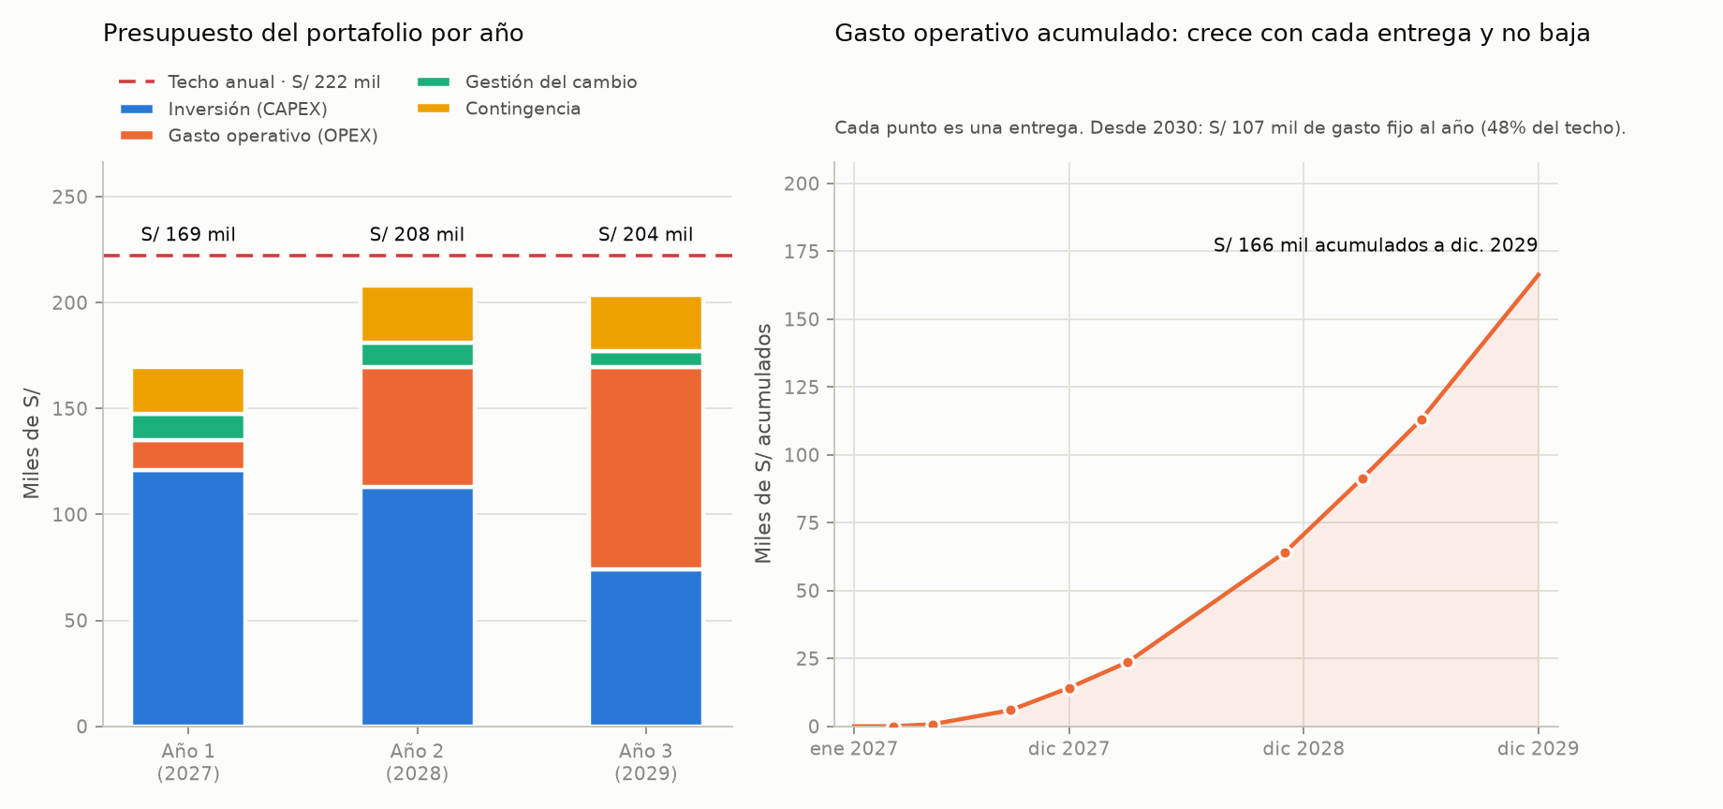
Nota. Elaboración propia con PR06_presupuesto.py. Cifras en miles de soles.
Interpretación de la curva. El gasto operativo pasa de S/ 14 183 en 2027 a S/ 95 570 en 2029, 6.7 veces más. Desde 2030, sin aprobar ningún proyecto nuevo, el plan deja S/ 106 720 de gasto fijo al año: el 48 % del techo. Por eso PR-07 no cabe: agregarlo en 2029 llevaría ese año a S/ 325 329, S/ 103 329 sobre el techo.
Lo que limita cada año. En 2027 sobran S/ 52 624 pero los cuatro trimestres ya tienen dos proyectos: limita la capacidad. En 2028 y 2029 hay capacidad libre y limita el presupuesto.
Evidencia. https://github.com/AngelVargasGutierrez/PETI-TALLER14/blob/taller-14/07_portafolio/PR06_presupuesto.csv · https://github.com/AngelVargasGutierrez/PETI-TALLER14/blob/taller-14/graficos/PR_presupuesto.png · https://github.com/AngelVargasGutierrez/PETI-TALLER14/blob/taller-14/evidencias/S14/salidas/PR06_presupuesto.txt · https://github.com/AngelVargasGutierrez/PETI-TALLER14/blob/taller-14/evidencias/S14/salidas/PR06_presupuesto_v1_no_cuadra.txt

Paso E — Declarar lo que no se hará y redactar
Qué se buscaba. Escribir qué queda fuera, qué objetivo se deja sin cumplir, qué riesgo se asume y quién lo acepta.
Proyecto | Puntaje | Cuadrante | Objetivo que queda sin cumplir | Riesgo que la organización asume | Acepta el riesgo | Fecha de revisión
PR-13 Cambio del ERP por una versión en nube | 1.70 | ④ Sumidero | Ninguno del periodo: tributa solo de forma indirecta a OD-03 (continuidad) | Se sigue operando sobre un ERP de 2015 en servidor propio. El riesgo es acotado porque el ERP tiene soporte vigente; aumentaría si el proveedor anunciara fin de soporte. El problema del almacén no es del producto sino de uso, y se atiende con PR-03 | Gerente General | Hito H3 · diciembre de 2029 · o antes si el proveedor anuncia fin de soporte
PR-09 Analítica de demanda y tablero comercial | 2.20 | ④ Sumidero | OD-05 en su parte de decisión basada en datos | La reposición y la planificación comercial siguen decidiéndose por experiencia, sin pronóstico de demanda. Se mantiene el sobrestock y el quiebre de stock actuales. Con una diferencia de inventario de 4.7 % un pronóstico se construiría sobre cifras que no cuadran | Gerente Comercial | Hito H3 · diciembre de 2029 · cuando PR-03 demuestre el inventario conciliado
PR-07 Rediseño móvil del canal de pedidos de la bodega | 2.95 | ② Apuesta mayor · sin cabida presupuestal | OD-05 en su parte de crecimiento del canal digital | El portal actual sigue con baja adopción y la empresa no crece en el canal digital durante tres años; un competidor con canal móvil puede captar bodegas. El riesgo de seguridad del portal sí se trata, con PR-06. Incluirlo en 2029 excedería el techo en S/ 103 329 | Gerente General · con el Gerente Comercial | Hito H2 · diciembre de 2028 · se reevalúa si el gasto operativo real resulta menor al estimado o si la gerencia amplía el techo

PR-07 no es un sumidero: es una apuesta mayor que la gerencia comercial pide. Queda fuera por el gasto operativo acumulado, y el plan lo dice con la cifra. El riesgo de seguridad del portal actual sí se trata, con PR-06.
Redacción. Las secciones 7.2, 7.3 y 7.4 del PETI se redactaron con las subsecciones que pide la guía (7.2.1 a 7.2.5, 7.3.1 a 7.3.4 y 7.4.1 a 7.4.4).
Evidencia. https://github.com/AngelVargasGutierrez/PETI-TALLER14/blob/taller-14/07_portafolio/PR07_no_se_hara.csv · https://github.com/AngelVargasGutierrez/PETI-TALLER14/blob/taller-14/07_portafolio/7.2-7.4_priorizacion_hoja_ruta_presupuesto.md

Paso F — Validar y corregir
Acción. PR08_validacion.py ejecuta las tres comprobaciones de la guía y cuatro de coherencia entre archivos:
python PR08_validacion.py
=== PASO F · VALIDACIÓN ===
[OK] 1. Los pesos suman uno y cada peso tiene su justificación en el diagnóstico
suma = 1.00 · 8 criterios · sin justificación: 0 · impacto social y ambiental = 0.10 (mínimo 0.10)
[OK] 2. Ningún proyecto está programado antes que aquel del que depende
2 dependencias revisadas (PR-04→PR-03, PR-04→PR-08) · rotas: 0
[OK] 3. El presupuesto por año cuadra con la capacidad real de gasto
Año 1 (2027): S/ 169,376 de S/ 222,000 · Año 2 (2028): S/ 208,024 de S/ 222,000 · Año 3 (2029): S/ 203,516 de S/ 222,000 · años que exceden: 0
[OK] 4. Todo proyecto del portafolio está en la hoja de ruta o en la tabla de lo que no se hará
en la hoja de ruta: 11 · no se harán: ['PR-07', 'PR-09', 'PR-13'] · sin destino: ninguno
[OK] 5. Los proyectos del cuadrante ④ están declarados como no ejecutados, con riesgo y responsable
cuadrante ④: ['PR-09', 'PR-13'] · filas con riesgo, responsable y fecha de revisión: 3 de 3
[OK] 6. Los no negociables no fueron puntuados y sí están en la hoja de ruta
no negociables: ['PR-02', 'PR-12']
[OK] 7. Las cifras del presupuesto se presentan con su rango de incertidumbre
Año 1 (2027): S/ 135,031 a S/ 203,721 · Año 2 (2028): S/ 160,649 a S/ 255,398 · Año 3 (2029): S/ 173,156 a S/ 233,875
RESULTADO: 7 de 7 comprobaciones superadas.
Pendiente que la validación automática no puede cerrar:
· En el extremo alto del rango, 2 de 3 años superan el techo. Se trata en el hito de decisión de cada ola.
· Los pesos y el techo son la propuesta para la Entrevista 3; falta el acta de la entrevista simulada.
Comprobación | Qué falló | Qué se hizo
1. Pesos suman uno y están justificados | Nada | Suma 1.00; ocho criterios con su razón en los documentos del caso
2. Ningún proyecto antes que su habilitador | Nada | 0 dependencias rotas en la primera y en la segunda versión
3. El presupuesto cuadra con la capacidad de gasto | Falló en la primera versión: 2028 excedía el techo en S/ 85 498 y 2029 en S/ 22 542 | Corregido: PR-07 sale del horizonte y PR-08 y PR-14 pasan a 2029. Las dos versiones están en el historial de Git

Evidencia. https://github.com/AngelVargasGutierrez/PETI-TALLER14/blob/taller-14/evidencias/S14/salidas/PR08_validacion.txt

Paso G — Registrar la evidencia y cerrar
Se versionó el trabajo en la rama taller-14, paso por paso, y se fusionó a main con el Pull Request #1 (https://github.com/AngelVargasGutierrez/PETI-TALLER14/pull/1). Se crearon las etiquetas taller-14 (https://github.com/AngelVargasGutierrez/PETI-TALLER14/tree/taller-14) y v0.14 (https://github.com/AngelVargasGutierrez/PETI-TALLER14/tree/v0.14).
git add . && git commit -m "S14: priorizacion, hoja de ruta y presupuesto — secciones 7.2 a 7.4"
git tag -a v0.14 -m "PETI v0.14 — plan ejecutable"
git tag -a taller-14 -m "Taller 14 · SI886"
git push origin taller-14 v0.14
La pregunta de transferencia se responde en la sección 5.

3. Resultados
# | Resultado esperado | ¿Se logró? | Evidencia (GitHub)
1 | Proyectos no negociables separados del modelo, con su norma y plazo | Sí — 2 (PR-02 y PR-12) | https://github.com/AngelVargasGutierrez/PETI-TALLER14/blob/taller-14/07_portafolio/PR01_portafolio_marcado.csv
2 | Pesos del modelo con justificación acordada con la gerencia, sumando 1 | Parcial — suman 1.00 y están justificados; falta el acta de la Entrevista 3 | https://github.com/AngelVargasGutierrez/PETI-TALLER14/blob/taller-14/07_portafolio/PR02_pesos.md
3 | Priorización calculada para todos los proyectos que compiten | Sí — 12 proyectos | https://github.com/AngelVargasGutierrez/PETI-TALLER14/blob/taller-14/07_portafolio/PR03_priorizado.csv
4 | Matriz esfuerzo-impacto con los cuatro cuadrantes poblados | Sí — 4, 3, 3 y 2 proyectos | https://github.com/AngelVargasGutierrez/PETI-TALLER14/blob/taller-14/graficos/PR_esfuerzo_impacto.png
5 | Proyectos del cuadrante ④ identificados como candidatos a no ejecutar | Sí — PR-09 y PR-13 | https://github.com/AngelVargasGutierrez/PETI-TALLER14/blob/taller-14/evidencias/S14/salidas/PR03_priorizacion.txt
6 | Niveles de dependencia calculados; cero dependencias rotas | Sí — 3 niveles, 0 rotas | https://github.com/AngelVargasGutierrez/PETI-TALLER14/blob/taller-14/evidencias/S14/salidas/PR04_hoja_ruta.txt
7 | Hoja de ruta en tres olas con su fundamento | Sí — 11 proyectos | https://github.com/AngelVargasGutierrez/PETI-TALLER14/blob/taller-14/07_portafolio/PR05_hoja_ruta.csv
8 | Capacidad simultánea respetada en todos los trimestres | Sí — máximo 2 en los 12 trimestres | https://github.com/AngelVargasGutierrez/PETI-TALLER14/blob/taller-14/evidencias/S14/salidas/PR04_hoja_ruta.txt
9 | Cronograma en GanttProject con dependencias, hitos de decisión y plazos normativos | Parcial — archivo .gan generado y validado como XML; falta abrirlo en GanttProject y capturarlo | https://github.com/AngelVargasGutierrez/PETI-TALLER14/blob/taller-14/07_portafolio/PR05_hoja_ruta.gan
10 | Presupuesto plurianual con CAPEX, OPEX, gestión del cambio y contingencia | Sí — cuadra los tres años | https://github.com/AngelVargasGutierrez/PETI-TALLER14/blob/taller-14/07_portafolio/PR06_presupuesto.csv
11 | Curva de OPEX acumulado graficada e interpretada | Sí | https://github.com/AngelVargasGutierrez/PETI-TALLER14/blob/taller-14/graficos/PR_presupuesto.png
12 | Tabla de lo que no se hará, con el riesgo asumido y su responsable | Sí — 3 proyectos | https://github.com/AngelVargasGutierrez/PETI-TALLER14/blob/taller-14/07_portafolio/PR07_no_se_hara.csv
13 | Secciones 7.2 a 7.4 redactadas · etiqueta v0.14 | Sí | https://github.com/AngelVargasGutierrez/PETI-TALLER14/blob/taller-14/07_portafolio/7.2-7.4_priorizacion_hoja_ruta_presupuesto.md · https://github.com/AngelVargasGutierrez/PETI-TALLER14/tree/v0.14

Todo se verifica en la etiqueta del taller: https://github.com/AngelVargasGutierrez/PETI-TALLER14/tree/taller-14 · Pull Request: https://github.com/AngelVargasGutierrez/PETI-TALLER14/pull/1

Problemas y mejoras
1. Entrevista 3. Con el banco de casos es simulada con el docente y todavía no se realizó. Los pesos y el techo de S/ 222 000 son la propuesta que el equipo lleva. Si cambian, se edita PR02_pesos.md y se vuelven a ejecutar los programas.
2. El techo frente a los documentos del caso. presupuesto_ti.csv registra S/ 682 640 planificados en operación y solo S/ 59 360 en proyectos nuevos, de los que se ejecutaron S/ 39 242. Las tres inversiones de 2025 sumaron S/ 564 215, casi quince veces esa partida. Los documentos no dicen de dónde salieron: es la primera pregunta para la entrevista.
3. Cronograma en GanttProject. El archivo .gan lo genera PR05_gantt.py y se comprobó que es XML bien formado, pero GanttProject no está instalado en el equipo donde se trabajó. Falta abrirlo, revisar que cargue como se espera y guardar la captura en evidencias/S14/.
4. Extremo alto del rango. Con la incertidumbre de cada proyecto, 2028 puede llegar a S/ 255 398 y 2029 a S/ 233 875, sobre el techo. Se revisa en los hitos H1 y H2; la primera medida sería retirar PR-14 y desplazar PR-08.
5. Costos. El portafolio y su costo se armaron en este taller con los programas de la Semana 13. Son estimaciones del equipo, sin cotizaciones.

4. Conclusiones
1. Priorizar fue decidir qué no se hace. De 14 proyectos quedaron fuera tres, y el más difícil de dejar fue el canal de pedidos móvil, que no es un sumidero. Decirlo con su cifra (S/ 103 329 sobre el techo) es lo que permite que la gerencia lo discuta en vez de descubrirlo en 2029.
2. El puntaje no dio el cronograma. El almacén puntúa 3.65 y es el problema que la empresa reconoce, pero empieza quince meses después porque depende del dato maestro. El proyecto de mayor puntaje arranca en el cuarto mes porque la capacidad del primer trimestre ya estaba tomada por una obligación legal.
3. La primera hoja de ruta cumplía dependencias y capacidad y aun así no se podía pagar: 2028 excedía el techo en S/ 85 498. El error estaba en mirar solo la inversión. El gasto operativo acumulado es lo que más pesa al final: llega al 43 % del techo en 2029 y deja el 48 % comprometido desde 2030.
4. El historial de la organización cambió dos parámetros del modelo. Como ninguna inversión de 2025 midió su beneficio, el beneficio económico bajó a 0.10. Como las tres se desviaron entre +16.5 % y +30.4 %, la contingencia subió a 15 %.
5. El límite no fue el mismo cada año. En 2027 sobra presupuesto y falta capacidad; en 2028 y 2029 sobra capacidad y falta presupuesto. Un plan que mire solo una de las dos restricciones falla en la otra.

5. Cuestionario
¿Qué riesgo correría una organización real si esto se hiciera mal?
Aprobaría el plan mirando solo la inversión y descubriría en el tercer año que el gasto operativo acumulado ya consume la mitad de su presupuesto, sin margen para lo que falta. Y si convirtiera el orden del puntaje en cronograma, construiría el almacén y el ruteo sobre un dato maestro que no cuadra, con sistemas entregados que nadie puede usar.

6. Referencias bibliográficas
Project Management Institute. (2017). The Standard for Portfolio Management (4.ª ed.). PMI. https://www.pmi.org/
International Organization for Standardization. (2021). ISO 21500:2021 Project, programme and portfolio management — Context and concepts. https://www.iso.org/standard/75704.html
ISACA. (2018). COBIT 2019 Framework: Governance and Management Objectives (EDM02, APO05 y APO06). https://www.isaca.org/resources/cobit
ISACA. (2008). Enterprise Value: Governance of IT Investments. The Val IT Framework 2.0. https://www.isaca.org/
Congreso de la República del Perú. (2011). Ley 29733, Ley de Protección de Datos Personales.
Ministerio de Justicia y Derechos Humanos. (2024). Decreto Supremo 016-2024-JUS, Reglamento de la Ley 29733.
Rodríguez Bermúdez, J. R. (2015). Planificación y dirección estratégica de sistemas de información. Editorial UOC. https://elibro.net/es/lc/bibliotecaupt/titulos/57875
González Millán, J. (2020). Manual práctico de planeación estratégica. Ediciones Díaz de Santos. https://elibro.net/es/lc/bibliotecaupt/titulos/129291
Kotter, J. P. (2012). Leading change. Harvard Business Review Press.
GanttProject. (s. f.). GanttProject user guide. https://www.ganttproject.biz/
Jimenez Flores, O. J. (2026). SI-886 Planeamiento Estratégico de TI: Semana 14, banco de casos, EMPRESA-06. Universidad Privada de Tacna. https://github.com/OscarJimenezFlores/PETI

7. Anexos
Anexo A — Priorización completa, con las ocho calificaciones por proyecto. https://github.com/AngelVargasGutierrez/PETI-TALLER14/blob/taller-14/anexos/anexo_A_priorizacion.xlsx
Anexo B — Matriz esfuerzo-impacto. https://github.com/AngelVargasGutierrez/PETI-TALLER14/blob/taller-14/anexos/anexo_B_esfuerzo_impacto.png
Anexo C — Hoja de ruta: archivo de GanttProject y su vista. https://github.com/AngelVargasGutierrez/PETI-TALLER14/blob/taller-14/anexos/anexo_C_hoja_ruta.gan · https://github.com/AngelVargasGutierrez/PETI-TALLER14/blob/taller-14/anexos/anexo_C_hoja_ruta.png
Anexo D — Presupuesto plurianual, costo total de propiedad y hoja de ruta. https://github.com/AngelVargasGutierrez/PETI-TALLER14/blob/taller-14/anexos/anexo_D_presupuesto.xlsx
Anexo E — Curva de gasto operativo acumulado. https://github.com/AngelVargasGutierrez/PETI-TALLER14/blob/taller-14/anexos/anexo_E_curva_opex.png
Anexo F — Lo que no se hará. https://github.com/AngelVargasGutierrez/PETI-TALLER14/blob/taller-14/anexos/anexo_F_no_se_hara.csv
Anexo G — Secciones 7.2 a 7.4 del PETI. https://github.com/AngelVargasGutierrez/PETI-TALLER14/blob/taller-14/07_portafolio/7.2-7.4_priorizacion_hoja_ruta_presupuesto.md
Anexo H — Documentos del caso EMPRESA-06 usados. https://github.com/AngelVargasGutierrez/PETI-TALLER14/tree/taller-14/caso/EMPRESA-06

